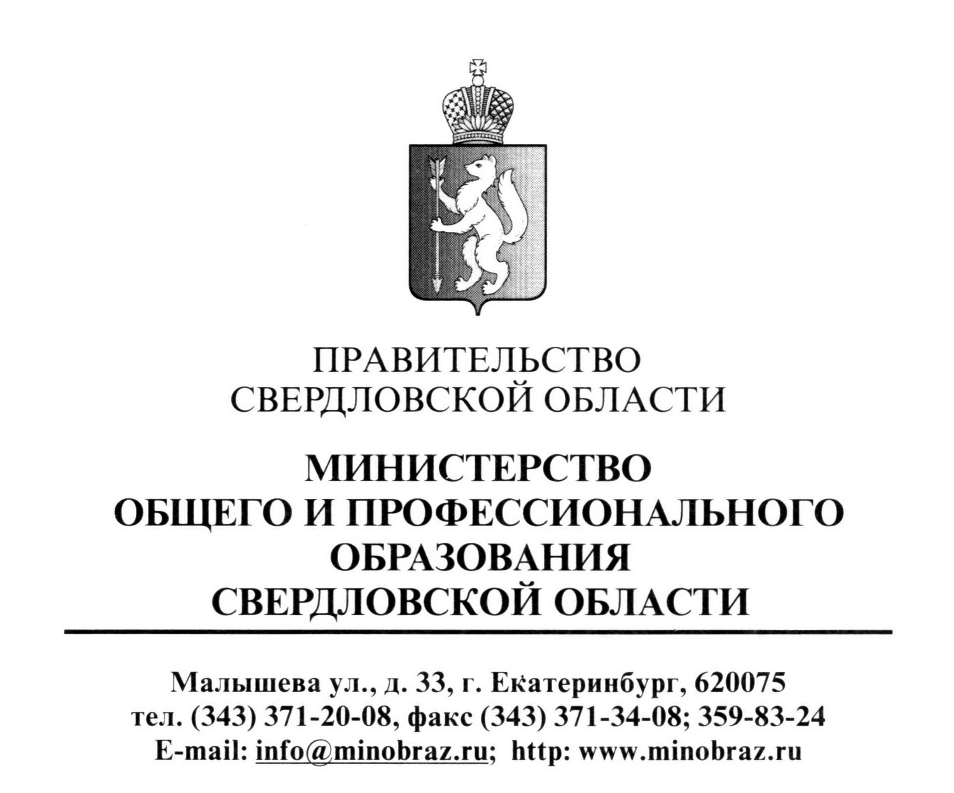  14.09.2012 г. № 02-01-95/5293 | Руководителям органов местного самоуправления, осуществляющих управление  в сфере образования  Руководителям подведомственных образовательных учреждений
Об индивидуальной карте учета
динамики развития ребенка

Приказом Министерства общего и профессионального образования Свердловской области от 17.01.2012 г. № 17-И «Об утверждении состава и порядка работы центральной и территориальных областных психолого-медико-педагогических комиссий Свердловской области в 2012 году» определен перечень документов, предъявляемых в психолого-медико-педагогическую комиссию для проведения обследования ребенка. В перечень включена индивидуальная карта учета динамики развития ребенка, которая предъявляется при его повторном и последующих обследованиях.
Направляем для использования в работе при организации образования детей с ограниченными возможностями здоровья рекомендации по структуре и содержанию индивидуальной карты учета динамики развития ребенка.

Приложение: на 11 л. в 1 экз.

Министр Ю.И. Биктуганов

А.П. Ювкина
(343) 371-16-00

Рекомендации по структуре и содержанию индивидуальной карты
учёта динамики развития ребенка

- Индивидуальная карта учета динамики развития ребенка (далее – Карта) составляется на каждого обучающегося, воспитанника, имеющего заключение психолого-медико-педагогической комиссии (далее – ПМПК).
- Образовательное учреждение разрабатывает и утверждает локальный акт, в котором отражается порядок ведения и хранения Карты, доступа к содержащейся в ней информации. Работа с Картой организуется с соблюдением Федерального закона от 27 июля 2006 г. № 152 «О персональных данных».
- Карта отражает динамику развития ребенка в течение каждого учебного года и хранится в образовательном учреждении до завершения ребенком образования в данном образовательном учреждении.
- Содержание Карты обязательно для ознакомления родителями (законными представителями) обучающегося, воспитанника после каждого психолого-медико-педагогического консилиума (далее – ПМПк).
- Карта выдается родителям (законным представителям) при направлении ребенка на обследование специалистами ПМПК, при переходе обучающегося, воспитанника в другое образовательное учреждение, при завершении общего образования.

Структура Карты

- Титульный лист (заполняется ответственным лицом, назначенным в соответствии с локальным актом образовательного учреждения).
- Социальная карта семьи (заполняется классным руководителем или социальным педагогом).
III. Заключение ПМПк (заполняется куратором сопровождения по итогам проведения первого заседания ПМПк в учебном году).
- Программа комплексного сопровождения ребенка (цель сопровождения формулируется всеми участниками сопровождения; задачи – каждым участником сопровождения).
- Индивидуально-психологические особенности (информация педагога-психолога).
- Познавательные процессы (информация учителя-дефектолога).
- Речевое развитие (информация учителя-логопеда).
- Информация классного руководителя, социального педагога.
IX. Результаты, достигнутые по завершении этапа сопровождения, оценка эффективности проделанной работы (заполняется куратором после проведения ПМПк по итогам учебного года).

Индивидуальная карта учёта динамики развития ребенка

(20___/20___ учебный год)

Фамилия ____________________________________________________________
Имя ________________________________________________________________
Отчество ____________________________________________________________
Возраст _____________________ Дата рождения __________________________
Адрес ______________________________________________________________
____________________________________________________________________
Телефон_____________________________________________________________

ФИО родителей (законных представителей) ___________________________________________________________________ ____________________________________________________________________

Куратор сопровождения (ФИО, должность)______________________________
____________________________________________________________________

II. Социальная карта семьи

Сколько детей в семье / в т.ч. семье опекуна ______________________________

Какой ребенок по счету в семье / в т.ч. семье опекуна ______________________

С кем ребенок проживает ______________________________________________

____________________________________________________________________

Члены семьи, не живущие с ребенком, но принимающие активное участие в его жизни _______________________________________________________________________________________

______________________________________________________________________________________________________________________________________________________________________________

Условия жизни ребенка (отдельная комната, уголок в общей комнате, свой письменный стол, отдельное спальное место, общая кровать с кем-то из детей и т.п.) _______________________________________________________________________________________

_______________________________________________________________________________________

III. Программа комплексного сопровождения
_______________________________________________________________________________________
(фамилия, имя ребенка)
1.Пояснительная записка
1.1 Краткая педагогическая характеристика ребёнка без диагнозов и социального статуса (что сформировано, что не сформировано) ______________________________________________________________________________________________________________________________________________________________________________________________________________________________________________________________________________________________________________________________________________________________________________________________________________________________________________________________________________________________________________________________________________________________________________________________________________________________________________________________________________________________________________________________________________________________________________________________________________________________________________________________________________________________________

1.2 Целью реализации образовательной программы является обеспечение планируемых результатов по достижению учениками школы целевых установок, знаний, умений, навыков и компетенций, определяемых личностными, семейными, общественными, государственными потребностями и возможностями ученика в соответствии с его индивидуальными особенностями развития, социальной обстановки и состояния здоровья. Создание благоприятных условия для становления и развития личности ученика, удовлетворения его образовательных и творческих потребностей.
1.3 Задачи:
- формирование гармонично развитой личности обучающегося через организацию учебной, проектной и внеурочной деятельности;
- сохранение и укрепление здоровья учащихся;
- успешное интегрирование учащихся, независимо от характера имеющихся нарушений, в социум;
- обеспечение систематического психолого-педагогического сопровождения детей с овз.

План мероприятий по сопровождению
Сроки реализации | Участник сопровождения | Периодичность (общее количество, частота занятий) | Сопроводительные мероприятия | Отметка о выполнении

2.Учебный план обучающегося
УП предметы | Количество часов УП | Название курса | ФИО учителя | Адаптированная образовательная программа
ИТОГО:
2.2.Рабочие программы по учебным курсам (в приложении)

3. Воспитательная работа (участие во внеурочной и проектной деятельности)
Формы воспитательной работы | Название | Планируемый результат
Поручение в классе, школе
Дополнительное образование вне школы
Дополнительное образование в школе ( кружки, секции, мероприятия)
Проектная деятельность
Конкурсы, олимпиады

4. Оценка качества образования (заполняется педагогами-предметниками)

Педагог, предмет | Проблемы в обучении | Прогнозируемые предметные результаты | Прогнозируемые метапредметные результаты | Оценка эффективности проводимых мероприятий |  | Заключение и рекомендации
 |  |  |  | Диагностический этап(нач. уч.г.) | Итоговый (конец уч.года)

IV. Коррекционно - диагностический блок
Сопровождение образовательного процесса специалистами
Специалисты | ФИО специалиста сопровождения | Количество учебных часов в неделю
Учитель -логопед
Учитель -психолог
 | ИТОГО:

Индивидуальные психологические особенности ребенка ____________________________________________________________________
(фамилия, имя ребенка)
Задачи сопровождения: _______________________________________________
____________________________________________________________________

Особенности |  | Результаты входящей диагностики (начало учебного года – дата) | Результаты  итоговой диагностики (окончание учебного года – дата)
О  Б  Щ  Е  Н  И  Е | Инициативность
 | Круг общения
 | Контактность
МОТИВАЦИЯ
ПОВЕДЕНИЕ (проявления)
С  О  С  Т  О  Я  НИ  Я | тревожность
 | агрессивность
 | возбудимость
 | самооценка
АДАПТАЦИЯ

Выводы по итогам входящей диагностики: __________________________________________________
_____________________________________________________________________________________________________________________________________________________________________________________________________________________________________________________________________
Выводы по итогам проведенной работы: ___________________________________________________ _______________________________________________________________________________________
_____________________________________________________________________________________________________________________________________________________________________________________________________________________________________________________________________

V. Познавательные процессы
____________________________________________________________________
(фамилия, имя ребенка)
Задачи сопровождения: _________________________________________________________________
______________________________________________________________________________________________________________________________________________________________________________
Особенности |  |  |  | Результаты входящей диагностики (начало учебного года – дата) | Результаты  итоговой диагностики (окончание учебного года – дата)
Восприятие | Пространственное
 | Времени
 | Зрительное
 | Слуховое
Внимание | Устойчивость
 | Продолжительность
 | Переключаемость
 | Распределение
Память | Зрительная
 | Слуховая |  | Кратковре-  менная
Долговремен-
ная
 | Смысловая
Мышление | Ф  О  Р  М  Ы | Наглядно-действенное
 |  | Наглядно-образное
 |  | Словесно-логическое
 |  | Анализ
 |  | Синтез
 |  | Обобщение
 |  | Сравнение
Выводы по итогам входящей диагностики: _________________________________________________ _______________________________________________________________________________________
_______________________________________________________________________________________Выводы по итогам проведенной работы: ____________________________________________________
_____________________________________________________________________________________________________________________________________________________________________________________________________________________________________________________________________
VI. Речевое развитие
ФИ ребенка _________________________________________________________
Заключение ПМПК __________________________________________________
__________________________________Дата______________________________

Родной язык__________. Речевое окружение(недостатки речи у взрослых) ____
Раннее речевое развитие ______________________________________________
Учебный год. | Результаты входящей диагностики. Заключение. | Результаты итоговой диагностики. Заключение.
Уровень сформированности двигательных функций артикуляционного аппарата и его особенности .
Уровень сформированности мелкой моторики пальцев рук.
Уровень сформированности звукопроизношения.
Уровень сформированности темпо-ритмической стороны.
Уровень сформированности фонематических процессов.
Уровень сформированности словарного запаса.
Уровень сформированности грамматического строя речи.
Уровень сформированности связной речи.
Уровень сформированности пространственной ориентировки.
Письменная речь

Анализ речевого развития ребенка.

Учебный год | По результатам входящей диагностики. | По результатам итоговой диагностики.

Выводы. Выявленные проблемы. Пути их решения. ________________________________________________________________________________________________________________________________________________________________________________________________________________________________________________________________________________
________________________________________________________________________________________________________________________________________________________________________________________________________________________________________________________________________________________________________________________________________________________________________________________________________________________________________________________________________________________________________________________________________________________________

- Уровень обученности ребёнка
Предмет  Период | Уровень развития учебных навыков в соответствии с программой
 | 20___/20___ уч. год
 | I полугодие |  |  | II полугодие
 | показатель | проблемы | рекомендации | показатель | проблемы | рекомендации
Русский
язык
Математика
Литературное чтение
Окружающий
мир
Трудовое
обучение
Физическая
культура
Изобразительное
искусство
Музыка
Английский язык
История
Информатика

- Воспитательная работа
 | Уровень развития компетенций
 | 20__/20___ уч. год
 | I полугодие |  |  | II полугодие
 | Уровень развития | проблемы | рекомендации | Уровень развития | проблемы | рекомендации
Учебно - познавательная
Социально - культурная
Личностное совершенство
Жизненная
Коммуникативная

Выводы. Выявленные проблемы. Пути решения ___________________________________________________________________________________________________________________________________________________________________________________________________________________________________________________________________________________________________________________________________________________________________________________________________________________________________________________

- Результаты, достигнутые по завершении этапа сопровождения,
оценка эффективности проделанной работы за _________ учебный год

Дата итогового ПМПк _______________________________________________
Результаты и эффективность сопровождения ______________________________________________________________________________________
______________________________________________________________________________________________________________________________________________________________________________________________________________________________________________________________________________________________________________________________________________________________________________________________________________________________________________________________________________________________________________________________________________________________________________________________________________________________________________________________________________________________________________________________________________________________________________________________________________________________________________________________________________________________________

Решение. Рекомендации _______________________________________________________________________________________________________________________________________________________________________________________________________________________________________________________________________________________________________________________________________________________________________________________________________________________________________________________________________________________________________________________________________________________________________________________________________________________________________________________________________________________________________________________________________________________________________________________________________________

Куратор сопровождения (подпись)
С содержанием индивидуальной карты учёта динамики развития ребенка ознакомлен(а)

Подпись родителей (законных представителей) _________________________________

Дата «___»___________ 201__ г.

С содержанием индивидуальной карты учёта динамики развития ребенка ознакомлен(а)

Подпись родителей (законных представителей) _________________________________

Дата «___»___________ 201__ г.

